De la experiencia internacional a la capacidad institucional: resultados individuales y brechas de transferencia en una universidad pública ecuatoriana
Autor: Juan Carlos Merino Michay
¿Cómo se distribuyen los resultados reportados de las experiencias internacionales entre dimensiones individuales e institucionales y qué revela el caso de la Universidad Nacional de Loja sobre la transferencia del aprendizaje internacional hacia capacidades organizacionales?
- Introducción.
La internacionalización de la educación superior pasó de ser un conjunto de iniciativas individuales a concebirse como un proceso estratégico e institucional, que requiere políticas y liderazgo (Hudzik, 2015; Leask, 2014; Beelen y Jones, 2015). En América Latina ese proceso ha sido desigual y se ha centrado en la movilidad (Gacel-Ávila, 2007; de Wit et al., 2017; Vazquez y Mancilla, 2025). La comparación regional disponible no incluye a Ecuador (Gacel-Ávila et al., 2024), donde se ha estudiado sobre todo la transferencia de conocimiento entre instituciones aliadas (León et al., 2014).
La literatura sobre resultados se ha concentrado en el individuo: aprendizaje y competencia intercultural (Varela, 2017; Bartel-Radic y Cucchi, 2025), idiomas (Higuchi et al., 2023) y resultados laborales, con evidencia heterogénea (Iriondo, 2020; Wiers-Jenssen y Støren, 2021; Arcidiacono et al., 2026). Las revisiones señalan que la investigación sigue siendo dispersa y descriptiva (Mittelmeier et al., 2024; Roy et al., 2019).
Hay menos evidencia sobre cómo lo aprendido se convierte en capacidad de la organización. Los estudios disponibles, casi todos cualitativos, indican que los beneficios individuales no se transfieren automáticamente: dependen del clima organizacional, de los roles y de las alianzas (Ramírez y Ortega, 2019; Enkhtur et al., 2025; Akkad, 2026; Hanley y Chankseliani, 2026). Falta evidencia que compare ambas dimensiones dentro de una misma universidad latinoamericana.
A esto se suma un problema de definición. Los intercambios virtuales producen resultados desiguales (Fukkink et al., 2024) y carecen de la inmersión de la experiencia presencial (Oviedo y Krimphove, 2022), por lo que el patrón puede depender de cuán amplia sea la categoría “experiencia internacional”.
Este artículo aborda ese vacío mediante un estudio de caso de la Universidad Nacional de Loja (Crowe et al., 2011). El análisis es descriptivo y se basa en resultados autorreportados, con sus límites conocidos: sesgo de método común, deseabilidad social y efectos techo (Podsakoff et al., 2003; Krumpal, 2013; Chyung et al., 2020). Por eso se evalúa la robustez del patrón con una definición más estricta de experiencia internacional.
- Objetivo.
Analizar los resultados reportados de las experiencias internacionales en la Universidad Nacional de Loja, con énfasis en la relación entre resultados individuales y aquellos cuya materialización requiere mecanismos institucionales de transferencia, y evaluar la robustez descriptiva de ese patrón ante una definición más estricta de experiencia internacional.
- Revisión de Literatura.
El concepto de internacionalización de la educación superior se ha ampliado. De Wit y Hunter (2015) resumen un estudio para el Parlamento Europeo, basado en encuestas, informes nacionales y un proceso Delphi con expertos, que concluye con una redefinición de lo que significa internacionalizar. Hudzik (2015) sostiene que, a medida que el proceso se vuelve más estratégico e integral, el apoyo institucional debe pasar de motivaciones individuales que involucran a pocos a formas institucionalizadas que involucren a muchos, y propone cuatro estrategias institucionales integradas para lograrlo.
Esa ampliación alcanza al currículo y a la enseñanza. Leask (2014) critica que la internacionalización del currículo se centre en la experiencia de algunos estudiantes y no en el aprendizaje de todos, y plantea que requiere la participación activa del profesorado y el apoyo de facilitadores. De Wit y Leask (2015) discuten el papel de la movilidad y de los contextos en esa definición. Beelen y Jones (2015) proponen una nueva definición de internacionalización en casa, porque la vigente ofrecía poco apoyo a quienes la ponen en práctica. La revisión exploratoria de Mittelmeier et al. (2024) muestra el reverso de este desarrollo: de 967 artículos sobre internacionalización publicados entre 2011 y 2022, solo 233 (22,8 %) fueron diseñados para mostrar impactos en los estudiantes, y la investigación resulta dispersa y principalmente descriptiva. Entre los principios que identifican en las prácticas con mayor impacto demostrable está integrar la internacionalización de manera holística en toda la institución.
Internacionalización en América Latina y Ecuador
El diagnóstico regional ha mantenido un rasgo constante. Gacel-Ávila (2007) analizó cómo las características históricas y las deficiencias de las universidades latinoamericanas facilitan u obstaculizan su respuesta al contexto global. Según de Wit et al. (2017), el estudio del Banco Mundial de 2005 mostraba una internacionalización en etapa temprana, centrada más en la movilidad de estudiantes y académicos que en otras dimensiones. Estudios recientes confirman la expansión del campo. Vazquez y Mancilla (2025) reportan, para 2014-2024, una producción creciente liderada por Brasil y Colombia, con el desarrollo curricular, la gestión institucional, la movilidad estudiantil y las políticas lingüísticas como temas dominantes. Ladino-Marín y Salazar-Acosta (2022) identifican políticas estatales y unidades universitarias que operacionalizan el proceso mediante eventos, redes, alianzas, cursos y proyectos colectivos. Gacel-Ávila et al. (2024) comparan cinco países (Argentina, Brasil, Chile, Colombia y México) a partir de la II Encuesta Regional y destacan el liderazgo de Colombia y Brasil frente a un rezago en México. Ecuador no figura entre los países comparados
Otras fuentes aportan matices. Quinteiro (2021) analiza el efecto de la pandemia en los flujos de movilidad y destaca la dicotomía entre estudiantes entrantes y salientes en América Latina. Madarro (2011) estudia el potencial del trabajo en red para la cooperación e integración regional. Valdés Montecinos (2019) concluye que la internacionalización del currículo en la educación virtual latinoamericana enfrenta el reto de pasar a una internacionalización integral. Fairlie et al. (2021) examinan los desafíos de digitalización para la internacionalización en los países de la Comunidad Andina, en un contexto en que la pandemia obligó a las instituciones a adoptar diversas medidas. Carvalho et al. (2023), con universidades públicas de Brasil y de la Península Ibérica, encontraron que tres dimensiones de la transformación digital influyen positivamente en el desempeño en investigación, transferencia, internacionalización y sostenibilidad en las instituciones brasileñas, aunque el efecto moderador del liderazgo no se confirmó de forma general.
Para Ecuador, la evidencia localizada en esta revisión se limita a León et al. (2014), quienes estudiaron una alianza entre dos instituciones de educación superior. Hallaron que la transferencia de conocimiento mejora la curva de aprendizaje de la institución receptora y que, con la madurez de la relación, el proceso se vuelve bidireccional. Entre los factores clave identificaron la comunicación efectiva, las redes entre instituciones, la motivación, la capacidad de absorción, la rotación de miembros y el liderazgo.
Resultados individuales de las experiencias internacionales
La evidencia más amplia sobre aprendizaje proviene del metaanálisis de Varela (2017), con 72 estudios (N = 7820). Los efectos fueron grandes en el aprendizaje cognitivo o lingüístico (δ = 0,975) y moderados en actitudes (δ = 0,457) y adaptación conductual (δ = 0,649). Estudiar en el extranjero superó a la instrucción en el país de origen, y el tipo de inmersión y el contenido del programa moderaron los resultados. Roy et al. (2019), en una revisión sistemática de programas de corta duración, señalan que el empleo y los resultados profesionales están poco investigados.
Otros estudios precisan el mecanismo. Bartel-Radic y Cucchi (2025), con 499 estudiantes de una institución francesa y PLS-SEM, encontraron que la empatía, la complejidad atribucional y la metacognición favorecen la competencia intercultural, que superar dificultades y emociones negativas la refuerza, y que el aprendizaje percibido cumple un papel mediador. En idiomas, Higuchi et al. (2023), con un diseño de discontinuidad de regresión en Japón, estimaron que estudiar en el extranjero elevó el dominio del inglés entre 33 y 38 %, y mejoró la postura internacional y la competencia comunicativa percibida.
Resultados empíricos
Los resultados laborales de la movilidad son menos uniformes. Los estudios que controlan la selección de participantes encuentran beneficios: salarios entre 10 y 12 % superiores en España (Iriondo, 2020), mejoras en empleabilidad e ingresos en Italia que disminuyen, pero persisten al considerar la selección (Arcidiacono et al., 2026) y una reducción significativa del tiempo para conseguir el primer empleo en Bélgica (Pozniak et al., 2025). Knutsen et al. (2025) examinan un resultado distinto, el perfil internacional del empleo, y hallan que quienes cursaron el título completo en el extranjero tienen entre 19 y 22 puntos porcentuales más de probabilidad de trabajar fuera, y quienes cursaron solo una parte, entre 3 y 5.
Diferencias y vacíos
Otros trabajos matizan este panorama. Wiers-Jenssen y Støren (2021) encontraron diferencias muy pequeñas en desempleo y desajuste de habilidades en Noruega. Jacob et al. (2019) hallaron una gran variación entre 13 países europeos, con retornos mayores en Europa del Este y del Sur. Van Mol (2017) mostró que solo una minoría de empleadores considera la experiencia internacional al contratar, con variación entre países. Teichler y Janson (2007) analizan a los egresados de un programa Erasmus que creció de unos pocos miles de participantes a cerca de 150 000 al año, y reportan que no creen haber obtenido grandes beneficios en ingresos y estatus al inicio de su carrera y que el valor distintivo de estudiar temporalmente en otro país disminuye con el tiempo. Waibel et al. (2017), en una revisión de 65 documentos, concluyen que el efecto sobre los ingresos es moderado, pero que las evaluaciones objetivas no respaldan la percepción de transiciones más rápidas al empleo, y que los estudios con métodos más elaborados no reportan impacto en la planificación de carrera. Arcidiacono et al. (2026) advierten además que la movilidad puede ampliar, en lugar de compensar, las desigualdades sociales y geográficas.
- Diagnóstico
Lo que muestra la literatura es que una experiencia internacional deja huella en quien la vive, pero rara vez llega a la universidad como organización. Los efectos en el aprendizaje, el idioma y la competencia intercultural están bien documentados (Varela, 2017; Higuchi et al., 2023; Bartel-Radic y Cucchi, 2025). En cambio, los estudios que miran a la institución indican que lo aprendido no se transfiere solo, ya que depende del clima de la organización, del papel que cumplen las personas y de las alianzas que existan (Ramírez y Ortega, 2019; Hanley y Chankseliani, 2026). Es decir, sin mecanismos pensados para ello, la experiencia se queda en quien viajó.
A esto se suma que la internacionalización en América Latina se ha apoyado sobre todo en la movilidad, que suele alcanzar a pocas personas (Gacel-Ávila, 2007; Leask, 2014). Hudzik (2015) plantea que el desafío es pasar de iniciativas individuales a formas institucionales que involucren a muchos. Sobre Ecuador se sabe muy poco, debido a que el país no aparece en la comparación regional más reciente (Gacel-Ávila et al., 2024) y no hay estudios que comparen, dentro de una misma universidad, lo que ganan las personas y lo que gana la institución. Además, buena parte de la investigación sobre el tema es dispersa y descriptiva (Mittelmeier et al., 2024).
También hay que ser prudentes al interpretar los resultados. Los beneficios laborales no son iguales en todas partes, ya que, algunos estudios encuentran mejores salarios o empleos más rápidos, otros hallan diferencias muy pequeñas, y pocos empleadores toman en cuenta la experiencia internacional al contratar (Iriondo, 2020; Wiers-Jenssen y Støren, 2021; Van Mol, 2017). Incluso puede ocurrir que la movilidad aumente las desigualdades sociales y geográficas en lugar de reducirlas (Arcidiacono et al., 2026). Otro problema es que la expresión “experiencia internacional” puede abarcar desde una estancia presencial hasta un intercambio virtual, y sus resultados no son los mismos (Fukkink et al., 2024; Oviedo y Krimphove, 2022). Por último, como los datos de este trabajo son autorreportados, pueden verse influidos por la deseabilidad social y por respuestas demasiado positivas (Podsakoff et al., 2003; Krumpal, 2013; Chyung et al., 2020).
Frente a estas dificultades, el tema tiene varias potencialidades. La primera es que la falta de evidencia vuelve valioso el caso de la Universidad Nacional de Loja, porque permite comparar, en una misma universidad y hasta donde alcanzó esta revisión por primera vez en el país, los resultados individuales y los institucionales. La segunda es que ya se sabe qué ayuda a que lo aprendido pase a la organización: la comunicación efectiva, las redes entre instituciones, la motivación, la capacidad de absorber conocimiento, la estabilidad del personal y el liderazgo (León et al., 2014); son factores sobre los que una universidad puede actuar. La tercera es que existen enfoques para ampliar el alcance, como la internacionalización del currículo y la internacionalización en casa (Leask, 2014; Beelen y Jones, 2015), que llevan los beneficios también a quienes no viajan. La cuarta es que el campo crece en América Latina (Vazquez y Mancilla, 2025) y la digitalización abre otros caminos para internacionalizar (Fairlie et al., 2021).
Finalmente, el diseño del estudio ayuda a manejar parte de estas limitaciones, al repetir el análisis con una definición más estricta de experiencia internacional, se puede ver si el patrón se mantiene o si depende de lo amplia que sea la categoría. En resumen, el problema no es que falten beneficios individuales, sino que no está claro cómo se convierten en capacidad institucional, y esa es la pregunta que este estudio busca responder.
- Evidencia Empírica

Datos y muestra
Los datos salen de una encuesta aplicada a la comunidad de la Universidad Nacional de Loja sobre el impacto de la movilidad internacional. Se recibieron 337 respuestas, y 47 personas dijeron haber participado en algún programa de movilidad. De ellas, 43 contestaron completos los 25 ítems de la escala, y con esos casos se armó la muestra principal (M1).
Al revisar la base se vio que unas personas con experiencia internacional identificable (por el tipo de movilidad y el destino que indicaron) habían respondido “No” a la pregunta de participación. En total fueron 30, y 24 de ellas completaron la escala. Varias señalaron como año de participación 2026 o 2027, es decir, una movilidad en curso o futura, así que no tenían aún una experiencia terminada que valorar. Por eso se decidió trabajar solo con quienes declararon haber participado. Aun así, esto puede dejar fuera a algunas personas con experiencia real y es una limitación del estudio.
Como la categoría “experiencia internacional” puede ser muy amplia, M1 incluye casos que no son claramente internacionales: 14 de movilidad doméstica y 5 de modalidad no confirmada. Por eso se armó una segunda muestra más estricta (M2), que deja solo los casos de experiencia internacional confirmada, 24 personas en total. En M2 se mantuvieron los casos virtuales (COIL) para no reducir más el tamaño de la muestra, y su efecto se revisa en el análisis por modalidad.
La modalidad se definió a partir del tipo de movilidad y del destino indicado. Se consideró virtual cuando la experiencia fue COIL, y no virtual cuando fue presencial (movilidad física, estancia corta, intercambio académico o investigación). Los casos con destino dentro del país se clasificaron como domésticos, y los que no tenían información suficiente quedaron como no confirmados.
En M1 hay 31 estudiantes (72,1 %), 11 docentes (25,6 %) y un administrativo. La modalidad se reparte entre 15 casos no virtuales, 9 virtuales, 14 domésticos o no internacionales y 5 no confirmados. Por duración, 15 personas (34,9 %) estuvieron menos de un mes, 12 (27,9 %) entre uno y tres meses y 16 (37,2 %) más de tres meses. En M2 hay 13 estudiantes y 11 docentes, con 15 casos no virtuales y 9 virtuales (Tabla 1).
Tabla 1. Perfil de las muestras M1 y M2
 | M1 (n = 43) |  | M2 (n = 24)
Característica | n | % | n | %
Rol
Estudiante | 31 | 72,1 | 13 | 54,2
Docente | 11 | 25,6 | 11 | 45,8
Administrativo | 1 | 2,3 | 0 | 0,0
Duración máxima de la movilidad
Menos de 1 mes | 15 | 34,9 | 8 | 33,3
1 a 3 meses | 12 | 27,9 | 5 | 20,8
Más de 3 meses | 16 | 37,2 | 11 | 45,8
Modalidad
No virtual | 15 | 34,9 | 15 | 62,5
Virtual (COIL) | 9 | 20,9 | 9 | 37,5
Doméstica o no internacional | 14 | 32,6 | 0 | 0,0
No confirmada | 5 | 11,6 | 0 | 0,0
Nota. Los porcentajes se calculan sobre el total de cada muestra. M2 incluye solo los casos de experiencia internacional confirmada.
Medidas
El cuestionario tiene 25 ítems en escala Likert de 1 a 5, agrupados en cinco dimensiones de cinco ítems cada una: aprendizaje, competencias interculturales, competencias profesionales y empleabilidad, impacto personal e impacto institucional. Para cada persona se calculó la media de cada dimensión. Con las cuatro primeras se obtuvo una media de resultados individuales, y la dimensión institucional se tomó como medida de lo que la experiencia aportó a la universidad.
La variable central es la brecha, que es la media individual menos la media institucional. Si es positiva, quiere decir que la persona reporta más beneficios personales que institucionales. Como controles se usaron el rol (docente u otro frente a estudiante), la duración de la movilidad y, solo en M2, si fue virtual. La duración permitía marcar varias opciones, por lo que se tomó la más larga y se agrupó en menos de 1 mes, de 1 a 3 meses y más de 3 meses.
Estrategia analítica
El análisis es descriptivo y se hizo en R. Se aplicó primero a M1 y después a M2, para ver si el patrón cambia con una definición más estricta de experiencia internacional. Primero se describió el perfil de las dos muestras (rol, duración y modalidad) y se calcularon la media, la desviación estándar, la mediana y el rango de cada dimensión. Como las respuestas son autorreportadas y en escala de 1 a 5, también se midió el efecto techo, que es el porcentaje de personas con una media de 4,5 o más (el 90 % de la escala).
Después se calculó la brecha entre resultados individuales e institucionales para cada persona. Se reportó su media y mediana, y qué porcentaje de personas reporta más beneficios individuales, igual o más institucionales. También se comparó la brecha por rol, duración y modalidad, solo de forma descriptiva, porque los grupos son pequeños.
Para ver si ambos tipos de resultados se mueven juntos, se usó la correlación de Spearman entre la media individual y la institucional, que no supone una distribución normal. Luego se estimaron dos regresiones lineales por muestra. El Modelo A toma la media institucional como variable dependiente y solo incluye las características de la experiencia: rol, duración y, en M2, modalidad virtual. El Modelo B agrega la media individual. Se usaron errores estándar robustos HC3 porque las muestras son pequeñas. Los coeficientes se interpretan como asociaciones y no como efectos causales. Con 43 y 24 casos y datos autorreportados, los resultados no se pueden generalizar a toda la universidad y deben leerse como evidencia exploratoria de este caso.
Resultados
Resultados por dimensión
En M1, todas las dimensiones tienen medias altas. Las más altas son aprendizaje (4,50), impacto personal (4,47) y competencias interculturales (4,46), seguidas de competencias profesionales (4,17). La dimensión institucional tiene la media más baja (4,01) y la mayor dispersión (DE = 1,16), algo que también se ve en la Figura 1. La media individual, que resume las cuatro primeras dimensiones, es 4,40. En M2 el patrón se repite con valores algo más altos: la media individual es 4,71 y la institucional 4,39.
Las respuestas se concentran en el extremo alto de la escala. En M1, el 74,4 % de las personas tiene una media de 4,5 o más en la dimensión intercultural, el 69,8 % en aprendizaje y el 65,1 % en impacto personal. En la dimensión institucional el porcentaje es menor, 48,8 %, y en la profesional es 51,2 %. En M2 la concentración es mayor: llega a 91,7 % en la dimensión intercultural y a 79,2 % en aprendizaje y en impacto personal, frente a 58,3 % en la institucional. Esta concentración limita la variación entre personas y hace que las diferencias se lean con cautela.
Tabla 2. Estadísticos por dimensión y efecto techo
 | M1 (n = 43) |  |  | M2 (n = 24)
Dimensión | Media | DE | % ≥ 4,5 | Media | DE | % ≥ 4,5
Aprendizaje | 4,50 | 0,93 | 69,8 | 4,75 | 0,39 | 79,2
Intercultural | 4,46 | 1,05 | 74,4 | 4,88 | 0,25 | 91,7
Profesional | 4,17 | 1,01 | 51,2 | 4,42 | 0,66 | 54,2
Personal | 4,47 | 0,92 | 65,1 | 4,80 | 0,40 | 79,2
Institucional | 4,01 | 1,16 | 48,8 | 4,39 | 0,72 | 58,3
Media individual | 4,40 | 0,92 | — | 4,71 | 0,35 | —
Brecha | 0,38 | 0,75 | — | 0,32 | 0,64 | —
Nota. Escala Likert de 1 a 5. DE = desviación estándar. % ≥ 4,5 es el porcentaje de personas con una media de 4,5 o más (efecto techo). La media individual es el promedio de las cuatro primeras dimensiones y la brecha es la media individual menos la institucional; para ambas no se calcula el efecto techo.
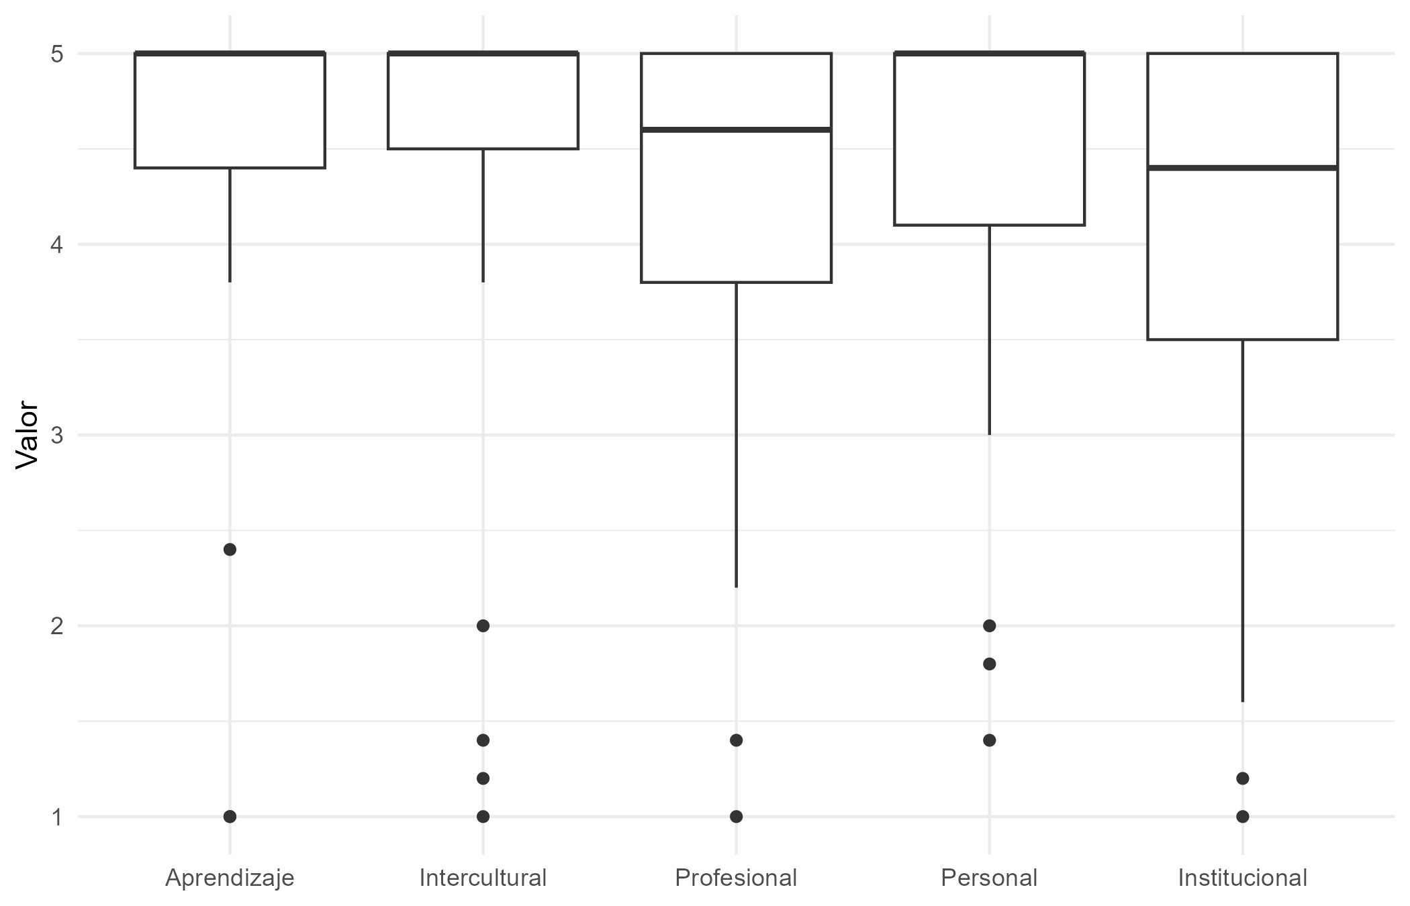
Figura 1. Distribución de la media por dimensión (M1)
Nota. Las cajas muestran el rango intercuartílico, la línea gruesa la mediana y los puntos los valores atípicos. Escala de 1 a 5.
La brecha entre lo individual y lo institucional
La brecha promedio es positiva en las dos muestras: 0,38 puntos en M1 (mediana 0,15) y 0,32 en M2 (mediana 0,20). Eso quiere decir que, en promedio, las personas reportan resultados individuales algo mayores que los institucionales. En M1, el 58,1 % reporta una media individual mayor que la institucional, el 25,6 % reporta valores iguales y el 16,3 % reporta más resultados institucionales. En M2 los porcentajes son 62,5 %, 25,0 % y 12,5 %. La mediana es menor que la media porque unos pocos casos con brechas grandes la jalan hacia arriba, y en M1 el máximo llega a 2,9 puntos (Figura 2). La diferencia es pequeña en términos de escala, y como no se probó formalmente si es distinta de cero, se presenta como un patrón descriptivo.
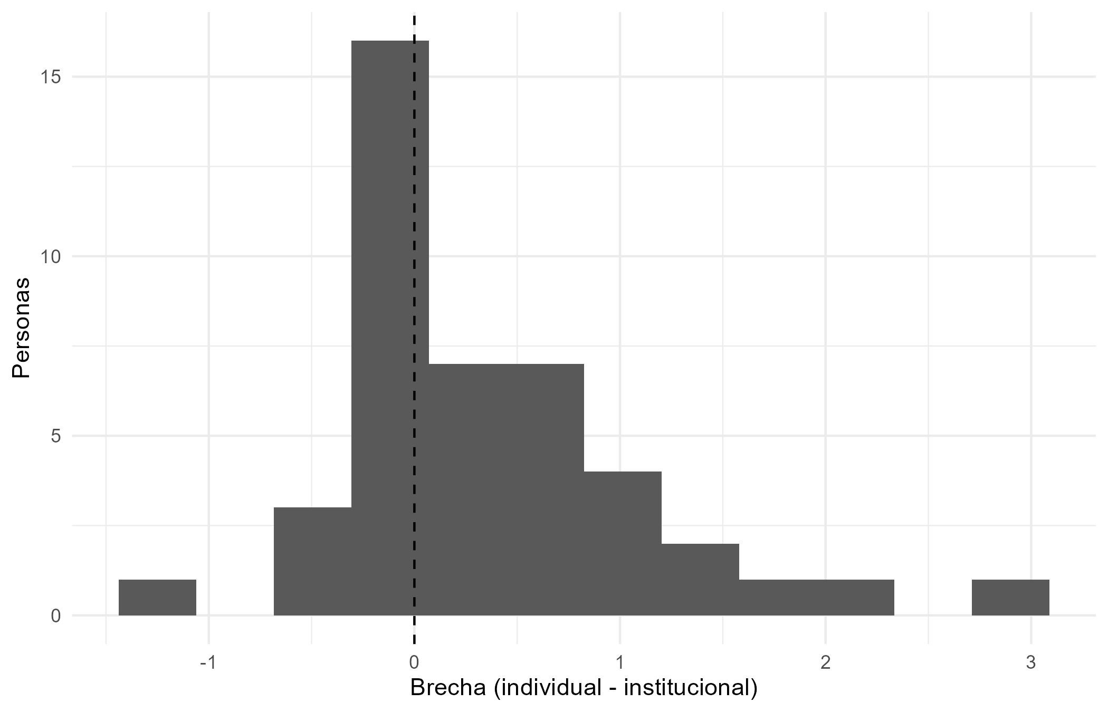
Figura 2. Brecha entre resultados individuales e institucionales (M1)
Nota. La línea punteada marca la brecha igual a cero. A su derecha, la media individual supera a la institucional.
Diferencias por grupos
La brecha aparece en todos los grupos, aunque con tamaños distintos (Tabla 3). En M1, los docentes tienen una brecha de 0,26 y los estudiantes de 0,40. Por duración, la brecha es mayor en las experiencias de 1 a 3 meses (0,59) que en las de menos de un mes (0,38) y en las de más de tres meses (0,23). No hay un patrón que crezca o decrezca con la duración. El administrativo (n = 1) no se interpreta por ser un solo caso.
La diferencia más grande aparece por modalidad en M2. En las experiencias no virtuales la media institucional es de 4,67 y la brecha de 0,08, mientras que en las virtuales la institucional baja a 3,93 y la brecha sube a 0,72. Es decir, en las experiencias presenciales lo individual y lo institucional casi coinciden, y en las virtuales se separan. Con grupos de 15 y 9 personas, esto se presenta como un patrón descriptivo.
Tabla 3. Medias individual e institucional y brecha, por grupos
Grupo | n | Media individual | Media institucional | Brecha
M1 · Rol
Estudiante | 31 | 4,31 | 3,92 | 0,40
Docente | 11 | 4,77 | 4,51 | 0,26
Administrativo | 1 | 3,00 | 1,60 | 1,40
M1 · Duración
Menos de 1 mes | 15 | 4,59 | 4,21 | 0,38
1 a 3 meses | 12 | 4,39 | 3,80 | 0,59
Más de 3 meses | 16 | 4,22 | 3,99 | 0,23
M2 · Rol
Estudiante | 13 | 4,66 | 4,29 | 0,37
Docente | 11 | 4,77 | 4,51 | 0,26
M2 · Modalidad
No virtual | 15 | 4,75 | 4,67 | 0,08
Virtual (COIL) | 9 | 4,65 | 3,93 | 0,72
Nota. Escala de 1 a 5. Brecha = media individual − media institucional. Los grupos son pequeños, por lo que las comparaciones son solo descriptivas. El caso administrativo (n = 1) no se interpreta.
Asociación entre resultados individuales e institucionales
Los dos tipos de resultados se mueven juntos. La correlación de Spearman es de 0,71 en M1 (p < 0,001) y de 0,51 en M2 (p = 0,012). La Figura 3 muestra esa relación, y también que varias personas con medias individuales muy altas reportan resultados institucionales más bajos.
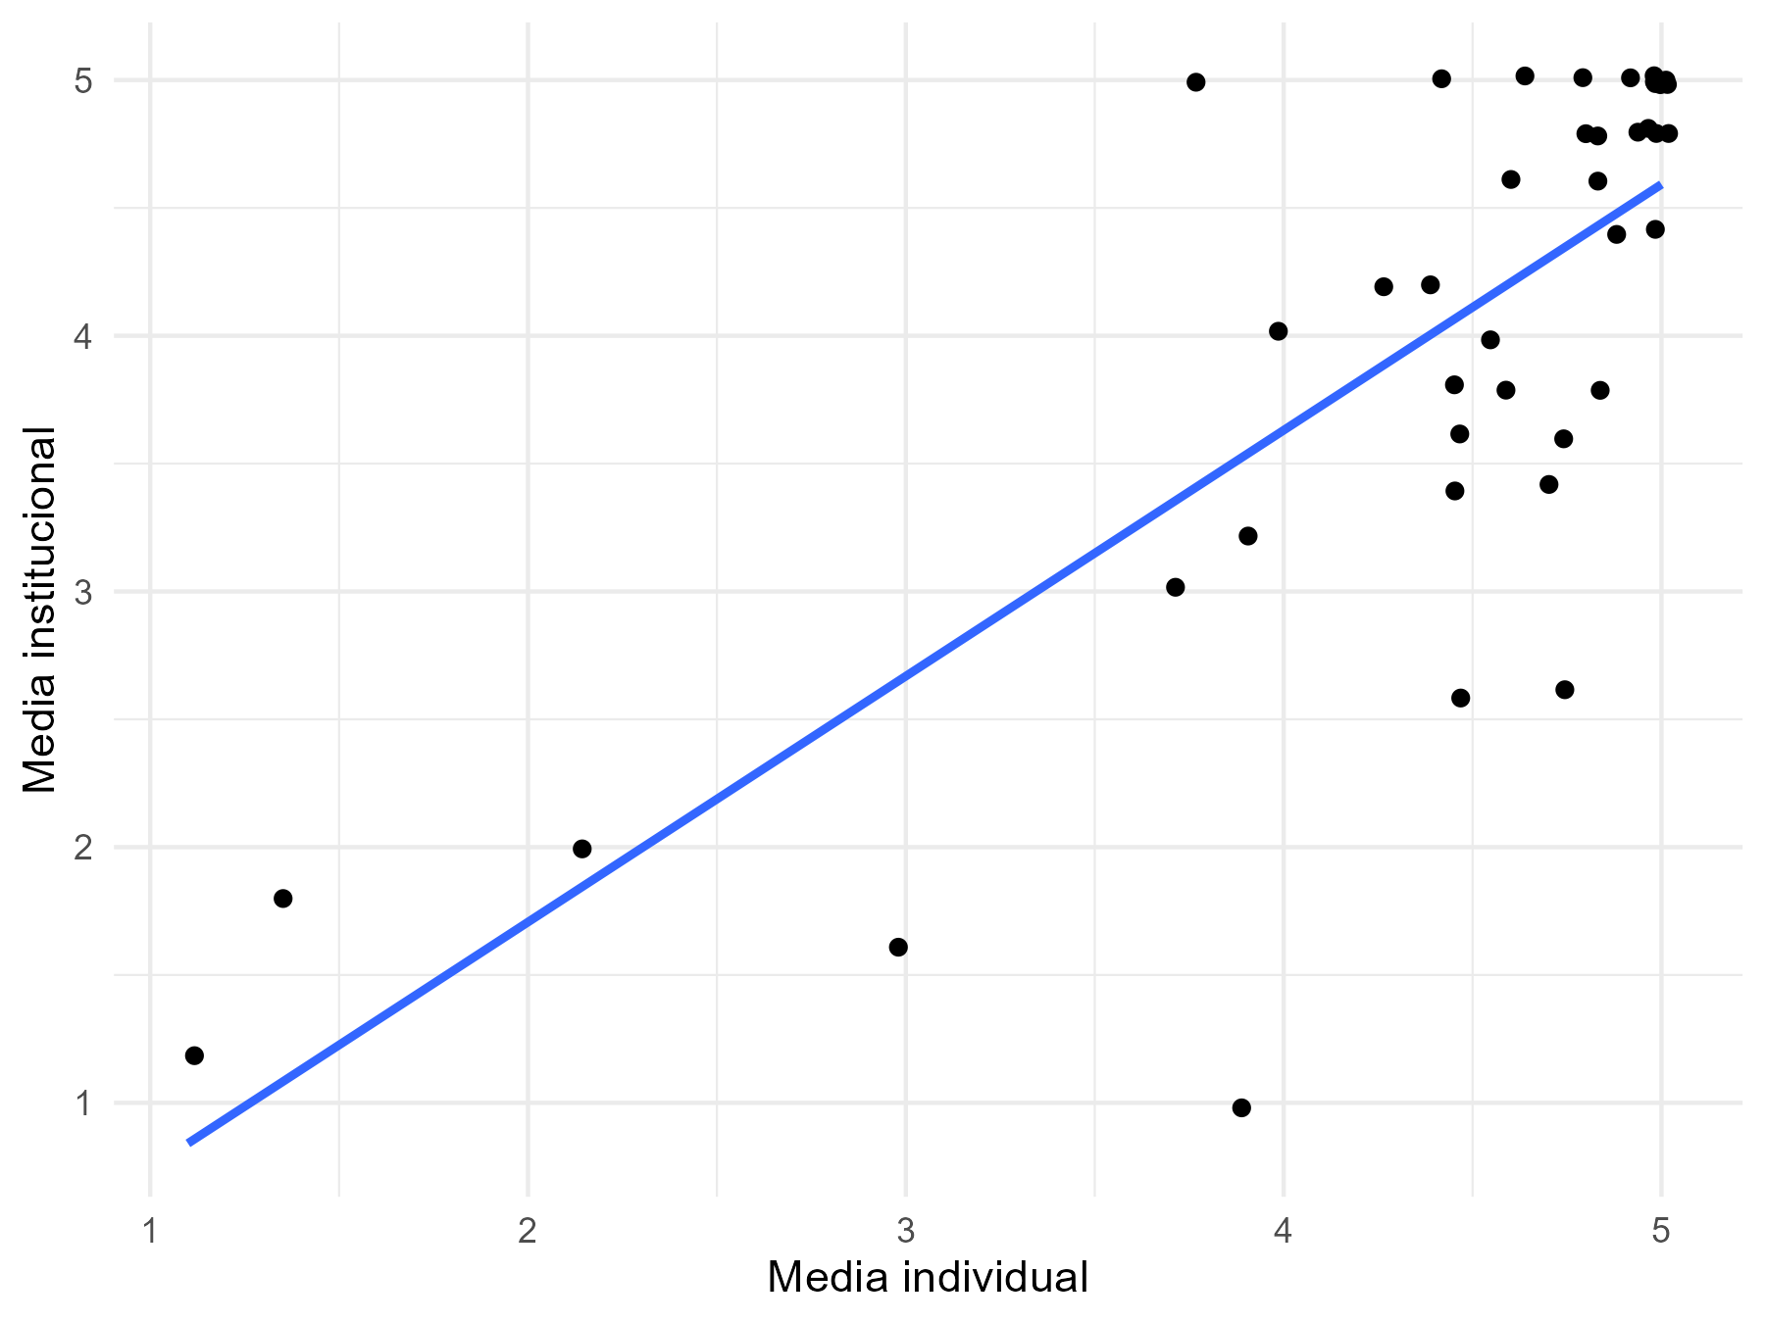
Figura 3. Relación entre la media individual y la media institucional (M1)
Nota. Los puntos se desplazaron levemente (jitter) para que no se superpongan. La línea es un ajuste lineal.

